*swego policzka niemowlę – schyliłem się ku niemu i nakarmiłem je.*

Bóg zapragnął objawić człowiekowi swoje serce. Serce kochające, pulsujące, cierpiące, przebite włócznią rzymskiego żołnierza. Bóg zapragnął otworzyć przed człowiekiem swoje serce, ale tylko ten je ujrzy, kto będzie pragnął więcej: więcej kochać, służyć, rozumieć…

Czego ty pragniesz? Czy pragniesz zobaczyć w swoim życiu serce Boga żywego? Czego dotyczą twoje pragnienia? **Pomódl się:** Jezu, daj mi doświadczyć Twojego kochającego serca. Ożyw moje serce.

**8 czerwca 2024, sobota – wspomnienie Niepokalanego Serca NMP**

Iz 61, 9-11; 1 Sm 2, 1-8; Łk 2, 41-51

**CHODZIĆ W DUCHU ŚWIĘTYM,**

**TO DOŚWIADCZYĆ BOGA PO SWOJEJ STRONIE**

**1 Sm 2, 1. 4-5**

*Raduje się me serce w Panu, moc moja dzięki Panu się wznosi, rozwarły się me usta na wrogów moich, gdyż cieszyć się mogę Twoją pomocą. Łuk mocarzy się łamie, a słabi przepasują się mocą.  
Za chleb najmują się syci, a głodni odpoczywają, niepłodna rodzi siedmioro, a więdnie bogata w dzieci.*

Maryja miała serce otwarte na Boga żywego. Rozważała słowo Boże i nosiła je w swoim sercu. Była nikim, a zarazem jedyną osobą bez grzechu pierworodnego. Była ubogą dziewczyną wydawałoby się w żaden sposób nie mającą wpływu na losy świata, a urodziła Zbawiciela. Mieć jedynie Boga po swojej stronie i to wystarczy aby zwyciężyć.

Czy jesteś człowiekiem Boga, człowiekiem wiary? Czy twoje życie oparte jest o Boże słowo? **Pomódl się:** Jezu, dziękuję Ci za dar wiary. Dziękuję, że Twoje słowo mieszka w moim sercu.

|  |  |  |
| --- | --- | --- |
| [http://ts3.mm.bing.net/th?id=H.4735971083880562&pid=1.9](http://www.bing.com/images/search?q=foska&view=detail&id=1AFDCB8C165443400EF8A0082A0C7AAFF792C142&first=61&FORM=IDFRIR) | Opracowała: Jolanta Prokopiuk, korekta: Elżbieta i Grzegorz Kowalewscy, ilustracje: Marta Stańco, skład: Mariusz Stańco. Asystent kościelny – ks. Wojciech Jaśkiewicz.  Wspólnota Domowego Kościoła Ruchu Światło – Życie „On Jest” | **C:\Users\Mariusz\Desktop\Faith\Rozwazania\QR code lectio.jpeg** |
| **Teksty do medytacji znajdują się na stronie:** [**www.onjest.pl/slowo**](http://www.onjest.pl/slowo)  **Zachęcamy do korzystania z metody czytania i rozważania Słowa Bożego Lectio Divina i rozważań dostępnych na stronie internetowej oraz w formie aplikacji na urządzenia z systemami Android, Apple (kod QR obok), jak również czytniki e-book** | |

**CHODZIĆ W DUCHU ŚWIĘTYM**

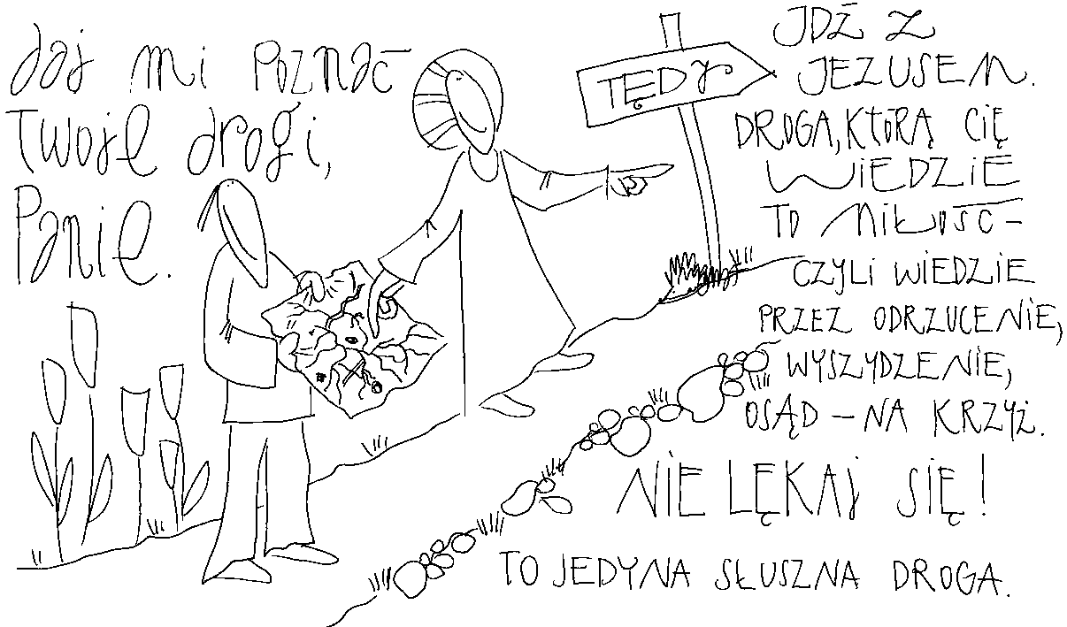

**2 czerwca 2024, niedziela** Pwt 5, 12-15; Ps 81, 3-11; 2 Kor 4, 6-11; Mk 2, 23 – 3, 6

**CHODZIĆ W DUCHU ŚWIĘTYM, TO ODKRYĆ ISTOTĘ SZABATU**

**Pwt 5, 12**

*Będziesz zważał na szabat, aby go święcić, jak ci nakazał Pan, Bóg twój. Sześć dni będziesz się trudził i wykonywał wszelką twą pracę, lecz dzień siódmy jest szabatem Pana, Boga twego.*

Szabat jest potrzebny człowiekowi, aby nie zredukował się tylko do materii, potrzeb fizjologicznych i materialnych. Szabat jest potrzebny, aby człowiek zatrzymał się i ujrzał otrzymane dobro. Szabat jest potrzebny człowiekowi, aby czerpał ze źródła swojego człowieczeństwa, aby stawał się prawdziwym człowiekiem. Źródłem człowieczeństwa jest Bóg żywy. Zacznijmy zatem prosić o dobre przeżywanie swojego szabatu.

Czy jesteś zadowolony ze swojego człowieczeństwa? Czy niedziela jest dla ciebie czasem czerpania ze źródła swojego człowieczeństwa? **Pomódl się:** Jezu, dziękuję Ci, że jesteś źródłem mojego istnienia. Dziękuję, że w Tobie mogę stawać się coraz piękniejszym człowiekiem.

**3 czerwca 2024, poniedziałek** 2 P 1, 2-7; Ps 91, 1-16; Mk 12, 1-12

**CHODZIĆ W DUCHU ŚWIĘTYM,**

**TO DOSTRZEGAĆ DOBRO W SWOIM ŻYCIU I OKAZYWAĆ WDZIĘCZNOŚĆ**

**Mk 12, 1-5**

*Pewien człowiek założył winnicę. Otoczył ją murem, wykopał tłocznię i zbudował wieżę. W końcu oddał ją w dzierżawę rolnikom i wyjechał. Gdy nadszedł czas, posłał do rolników sługę, by odebrał od nich należną część plonów winnicy. Ci chwycili go, obili i odprawili z niczym. Wtedy posłał do nich drugiego sługę; lecz i tego zranili w głowę i znieważyli. Posłał jeszcze jednego, i tego zabili. I posłał wielu innych, z których jednych obili, drugich pozabijali.*

Ów właściciel winnicy wykonał określoną pracę przy budowie winnicy i prze to dał utrzymanie wielu ludziom. Wydawać by się mogło, że ów pracodawca obdarzył ludzi określonym i ważnym dobrem. Zamiast wdzięczności i uznania otrzymał niewdzięczność i zło wołające o pomstę do nieba. Jesteśmy często ślepcami i potrzebujemy przejrzeć na otrzymywane dobro. W życie ludzkie wpisane jest prawo duchowe, które jest mało znane, a brzmi ono następująco: **Dobro, za które się nie dziękuje zanika**.

Czy dostrzegasz najmniejsze dobro w swoim życiu? Czy za nie dziękujesz? Jak często dziękujesz? **Pomódl się:** Jezu, dziękuję Ci za najmniejsze dobro otrzymane od Ciebie i innych ludzi. Naucz mnie wdzięczności jako postawy życiowej.

**4 czerwca 2024 wtorek** 2 P 3, 12-18; Ps 90, 2-16; Mk 12, 13-17

**CHODZIĆ W DUCHU ŚWIĘTYM,**

**TO UCZYĆ SIĘ LICZYĆ DNI NASZE, ABYŚMY OSIAGNĘLI MĄDROŚĆ SERCA**

**Ps 90, 10. 14. 16**

*Miarą naszego życia jest lat siedemdziesiąt, osiemdziesiąt, gdy jesteśmy mocni. A większość z nich to trud i marność, bo szybko mijają, my zaś odlatujemy. Nasyć nas o świcie swoją łaską, abyśmy przez wszystkie dni nasze mogli się radować i cieszyć. Niech sługom Twoim ukaże się Twe dzieło, a Twoja chwała nad ich synami.*

Nasze życie jest łaską dla nas i dla innych. Od nas zależy jak je przeżyjemy. Od tego jakie podejmiemy decyzje zależy jakie staje się nasze życie. Potrzebujemy łaski Bożej, aby właściwie podejmować decyzje. Potrzebujemy pragnąć stawać w prawdzie, aby ujrzeć swoją historię życia, nasze braki, grzechy, ale i nasze uzdolnienia i predyspozycje. *Kto we łzach sieje żąć będzie w radości.*

Czy swoje życie przeżywasz świadomie? Czy zastanawiasz się nad swoim życiem? Co jest dla ciebie najważniejsze? **Pomódl się:** Jezu, dziękuję Ci za dar mojego życia. Dziękuję, że mogę je przeżywać z Tobą.

**5 czerwca 2024, środa** 2 Tm 1, 1-12; Ps 123, 1-2; Mk 12, 18-27

**CHODZIĆ W DUCHU ŚWIĘTYM,**

**TO SZUKAĆ POMOCY U BOGA ŻYWEGO**

**Ps 123, 1-2**

*Do Ciebie wznoszę oczy, który mieszkasz w niebie. Jak oczy sług są zwrócone na ręce ich panów, jak oczy służebnicy na ręce jej pani, tak oczy nasze ku Panu, Bogu naszemu, dopóki się nie zmiłuje nad nami.*

Bóg żywy zaprasza nas dzisiaj, abyśmy u Niego samego szukali pomocy. On wie kim jesteśmy i oczekuje naszego wołania. To zakłada minimum wiary. Jeżeli chcemy otrzymać pomoc zacznijmy wołać i to wołać z determinacją. Bóg żywy kocha ludzi zdeterminowanych.

Jakiej pomocy oczekujesz od Boga żywego? Czy potrafisz wołać do Niego z determinacją? **Pomódl się:** Jezu, dziękuję Ci, że pragniesz odpowiadać na moje wołanie. Dziękuję za dar wiary.

**6 czerwca 2024, czwartek** 2 Tm 2, 8-15; Ps 25, 4-14; Mk 12, 28-34

**CHODZIĆ W DUCHU ŚWIĘTYM,**

**TO OTRZYMYWAĆ BOŻE WSKAZANIA**

**Ps 25, 4-5. 8-9**

*Daj mi poznać Twoje drogi, Panie, naucz mnie chodzić Twoimi ścieżkami. Prowadź mnie w prawdzie według swych pouczeń, Boże i Zbawco, w Tobie mam nadzieję. Dobry jest Pan i łaskawy, dlatego wskazuje drogę grzesznikom. Pomaga pokornym czynić dobrze, uczy ubogich dróg swoich.*

Potrzebujemy otrzymywać wskazania od Boga żywego. Tylko On wie co jest dla nas najlepsze. Tylko On wie jak potoczy się nasza historia życia, kim jest tak naprawdę osoba, którą stawia na mojej drodze życia. On wszystko wie, dlatego potrzebujemy wołać do Niego i wprowadzać w życie Jego pouczenia.

Czy konsultujesz z Jezusem swoje problemy i decyzje życiowe? Czy prosisz o dar głębokiej wiary, gdy nadejdzie czas krzyża? **Pomódl się:** Jezu, dziękuję Ci za dar wiary. Dziękuję, że mogę usłyszeć Twoje wskazania.

**8 czerwca 2024, piątek – uroczystość Najświętszego Serca Pana Jezusa**

Oz 11, 1-9; Iz 12, 2-6; Ef 3, 8-19; J 19, 31-37

**CHODZIĆ W DUCHU ŚWIĘTYM, TO ODKRYĆ SERCE BOGA**

**Oz 11, 1. 3-4**

*Miłowałem Izraela, gdy jeszcze był dzieckiem, i syna swego wezwałem z Egiptu. Ja uczyłem chodzić Efraima, na swe ramiona ich brałem; oni zaś nie rozumieli, że przywracałem im zdrowie. Pociągnąłem ich ludzkimi więzami, a były to więzy miłości. Byłem dla nich jak ten, co podnosi do*